**Mirroring360   
 Phần mềm phản chiếu và ghi âm màn hình các thiết bị tới máy tính theo thời gian thực.**

**Mirroring360 là một trong những phần mềm phản chiếu không dây màn hình các thiết bị di động lên máy tính tốt nhất hiện nay. Mirroring giúp người dung kết nối với máy tính bằng thao tác đơn giản nhất mà không cần bất kỳ sự can thiệp phần cứng nào. Ngoài ram Mirroring360 còn hỗ trợ ghi lại và chia sẻ trực tuyến quá trình phản chiếu.**

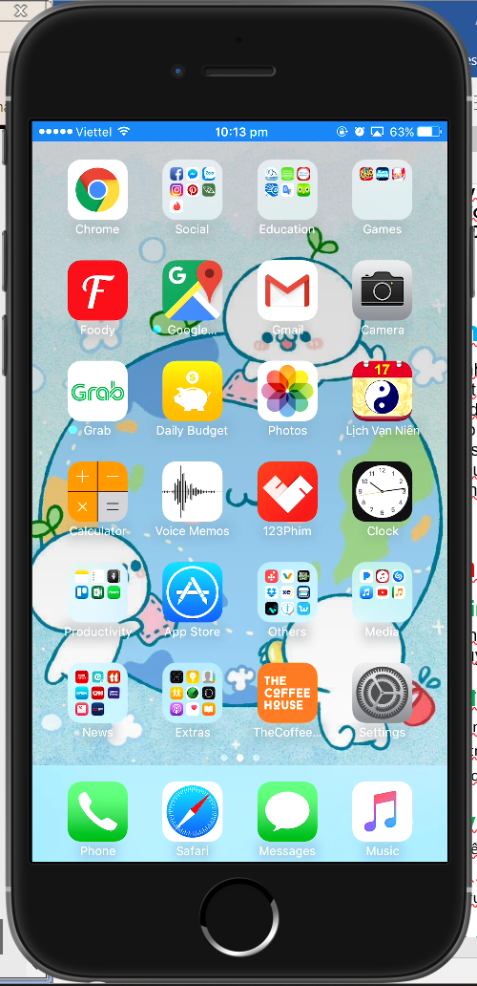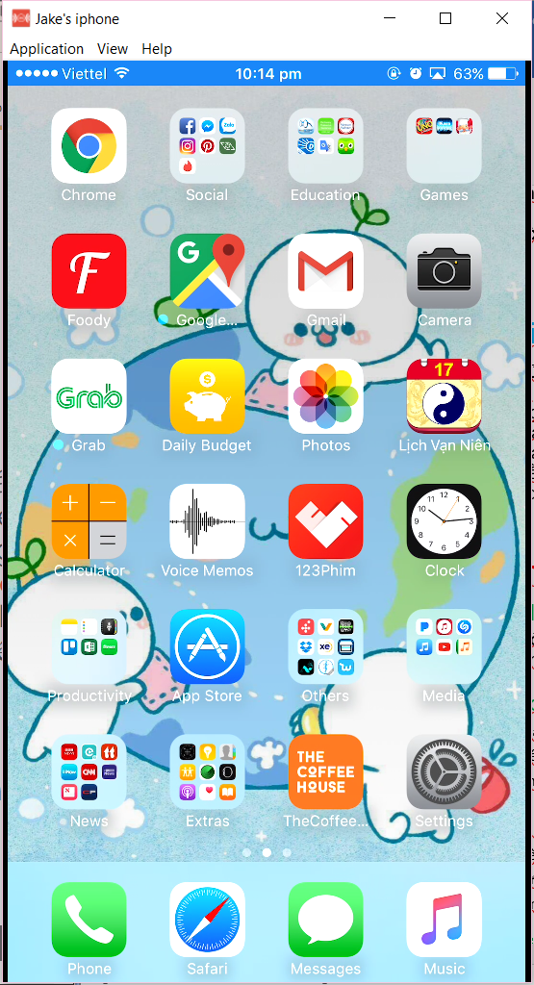

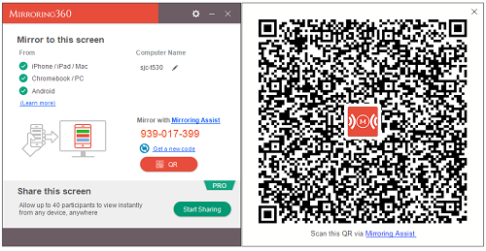

**Ưu điểm nổi bật của Mirroring360**

* Có thể chỉnh sửa cấu hình theo nhu cầu sử dụng.
* Có thể phát cả hình ảnh và âm thanh.
* Kết nối dễ dàng bằng cách quét mã QR hoặc nhập Mirroring ID.
* Có thể ghi lại quá trình chiếu phản chiếu
* Hỗ trợ chia sẻ trực tuyến quá trình phản chiếu màn hình
* Hỗ trợ nhiều nền tảng khác nhau

## Các tính năng đáng chú ý của Mirroring360

### Trình chiếu không dây

Mirroring360 là giải pháp vô cùng tiện lợi và tối ưu cho những cuộc họp, lớp học hay những cuộc gặp gỡ đông người. Người dùng có thể dễ dàng phản chiếu màn hình thiết bị của mình lên bất kỳ màn hình vi tính hoặc máy chiếu đã kết nối sẵn ở bất cứ nơi đâu bằng mạng internet theo thời gian hiện hành.

### Chất lượng phản chiếu cao Hiện nay, trên kho ứng ụng của các hệ điều hành có khá nhiều phần mềm phản chiếu hình ảnh khác nhau, nhưng ít có phần mềm nào đảm bảo được chất lượng phản chiếu với độ nét và tốc độ cao, điều đó khiến cho người dùng gặp không ít khó khăn trong quá trình trình bày của mình. Do đó, Mirroring360 đã tối ưu hoá chất lượng phần mềm của mình bằng việc cung cấp màn hình phản chiếu với chất lượng hình ảnh có độ phân giải cao, mượt và sắc nét theo thời gian hiện hành.

### Chia sẻ trực tuyến

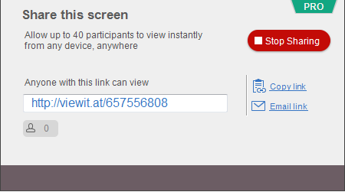Mirroring360 hỗ trợ người dùng trình chiếu trực tuyến màn hình của họ với những máy tính khác nhau (lên đến 40 máy) bằng mã URL. Điều này đã giúp cho người dùng có thể dễ dàng kết nối với nhau hơn ở bất kỳ nơi đâu và lúc nào chỉ cần có mạng internet mà không yêu cầu thêm thiết bị hay phần cứng nào. Ngoài ra, người dùng còn có thể xem được số người dùng đang theo dõi mình.

### Ghi lại quá trình phản chiếu

Mirroring360 hỗ trợ người dùng lưu lại quá trình chiếu của mình chỉ với một thao tác đơn giản là click phải chuột và chọn start recording và dừng việc ghi bằng cách chọn stop recording.

Phần mềm sẽ tự động thực hiện quá trình ghi và lưu vào thư mục Videos trong My Computer/ This PC.

### Hỗ trợ nhiều nền tảng khác nhau

Ứng dụng Mirroring360 có thể sử dụng cho nhiều nền tảng khác nhau phổ biến hiện nay, người dùng có thể dễ dàng tải về và cài đặt trên thiết bị của mình. Riêng đối với thiết bị trình chiếu, người dùng có thể đơn giản kết nối bằng trình duyệt Chrome mà không cần tải ứng dụng Mirroring360 về thiết bị.

|  |  |
| --- | --- |
| Yêu cầu hệ thống | |
| Thiết bị phản chiếu | **Thiết bị trình chiếu** |
| Hệ điều hành: Các máy tính chạy hệ điều hành Mac OS và Windows.  Kết nối: mạng Lan 10/100/1000, Wi-Fi và mạng di động khác. | **Android**: các thiết bị điện thoại / máy tính bản chạy hệ điều hành Android 5.0 trở lên  **iOS**: iphone và ipad chạy iOS 7.1 trở lên  **ChromeBook**  **Trình duyệt Chrome** |

### Tuỳ chỉnh và bảo mật

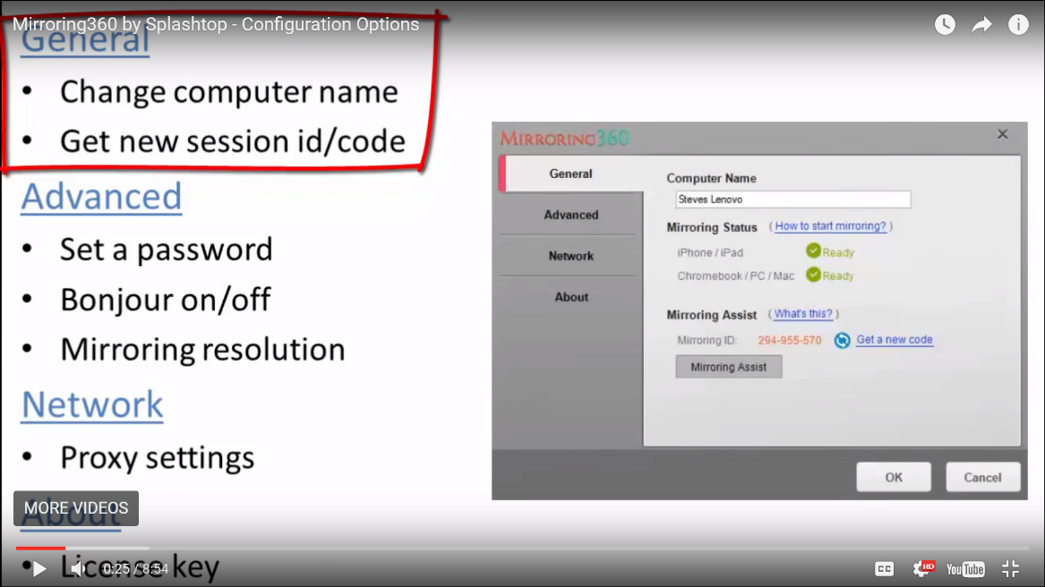Mirroring360 hỗ trợ người dùng thay đổi các tuỳ chỉnh như thay đổi tên máy tính hay thay đổi session ID/Code giúp cho việc quản lý các thiết bị đã kết nối dễ dàng hơn.

Người dùng còn có thể hiệu chỉnh độ phân giải màn hình theo nhu cầu sử dụng hay chất lượng mạng máy tính hiện hành, hiệu chỉnh khung của thị bị trình chiếu hay bật / tắt âm thanh trong quá trình phản chiếu.

Ngoài ra,Mirroring360 còn cho phép cài đặt mật khẩu nhăm giúp nâng cao tính bảo mật người dùng.